**Test Exploratorio – Safe Wallet**

Todos los archivos referentes al test se encuentran en la carpeta

/test/java/.com.example…

1. Objetivo del Test Exploratorio:

El objetivo principal es identificar posibles problemas, errores o áreas de mejora en las funciones integradas en el sprint 2.

1. Áreas/funciones a Testear:

* Resumen del dinero disponible.
* Últimos movimientos de la cuenta.
* Obtener todos los usuarios.
* Tarjetas
  + Registrar. (cod 201 OK, 409 asociada a otra cuenta, 400 bad request)
  + Borrar (cod 200 OK, 404 not found)
  + Ver tarjetas disponibles. ( cod 200 vacío o tarjetas, 500 en el caso de que no encuentre).

1. Organización del Test Exploratorio:

**Sesión 1: Cuenta**

* Ver el dinero en cuenta que tiene el usuario, en el caso de no tener deberíamos ver $0.
* Verificar los movimientos de la cuenta se registren.
* Obtener todas las cuentas de los usuarios.
* Obtener cuenta de un usuario especifico

**Sesión 3: Tarjetas**

* Asociar una tarjeta a la cuenta de un usuario.
* Borrar una tarjeta especifica.
* Ver tarjetas disponibles.

**Tours:**

Tour 1: Flujo Normal de cuenta y tarjeta

**Cuenta**

* Usuario nuevo cuenta en $0.
* Generar nuevas transacciones y asociarlas a un usuario.
* Obtener todos los usuarios.

**Tarjeta**

* Crear una nueva tarjeta satisfactoriamente.
* Eliminar una tarjeta satisfactoriamente.
* Visualizar tarjetas disponibles satisfactoriamente.

Tour 2: Escenarios de Error

* Explorar diferentes escenarios de error durante el proceso de visualización de cuenta y creación, eliminación y visualización de tarjetas.

**Escenarios posibles testeados:** Tarjeta

Se realizaron 12 test los cuales todos fueron exitosos

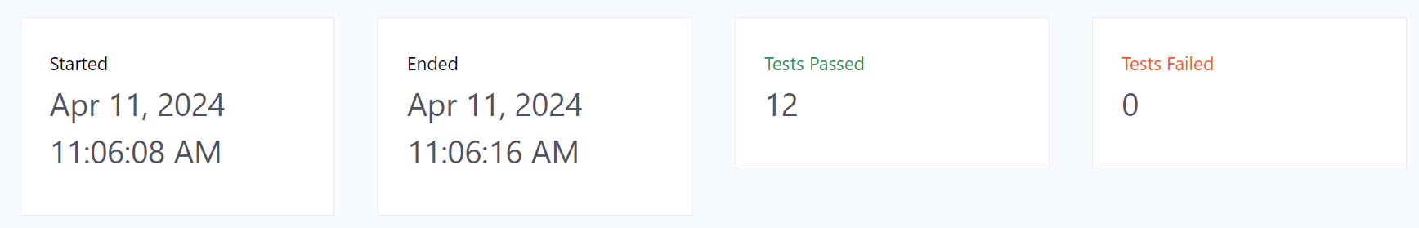

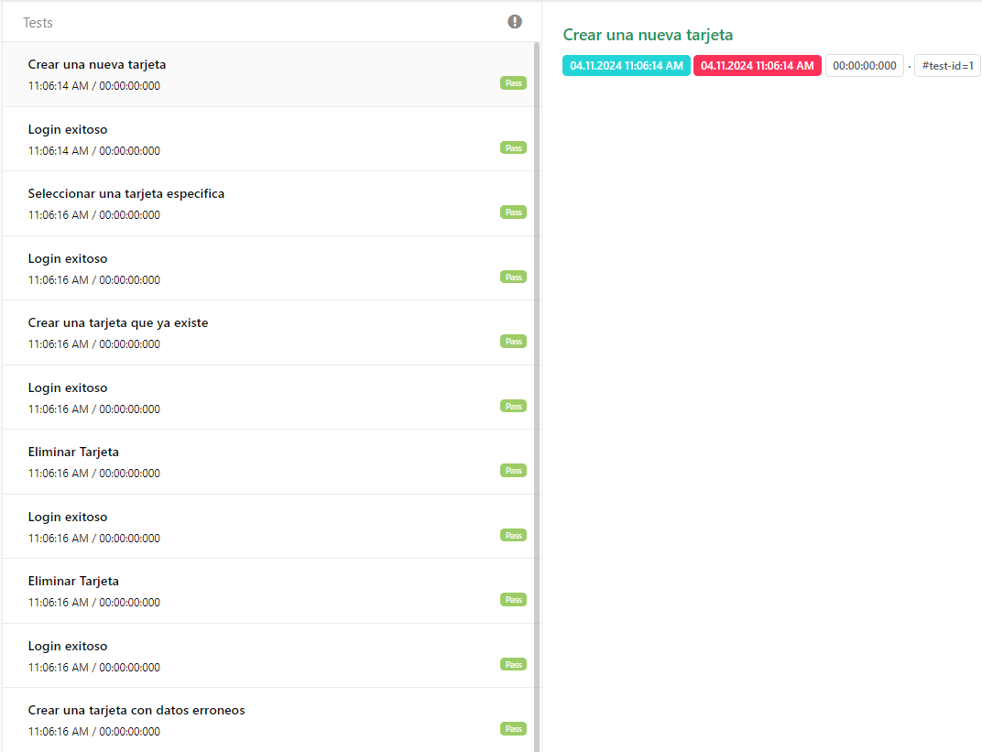

**Escenarios posibles testeados: Cuenta**

Para el registro de nuevas cuentas safe wallet se utiliza el microservicio SafeWallet-Transfers, quien cuando se registra un usuario automáticamente le crea una cuenta.

